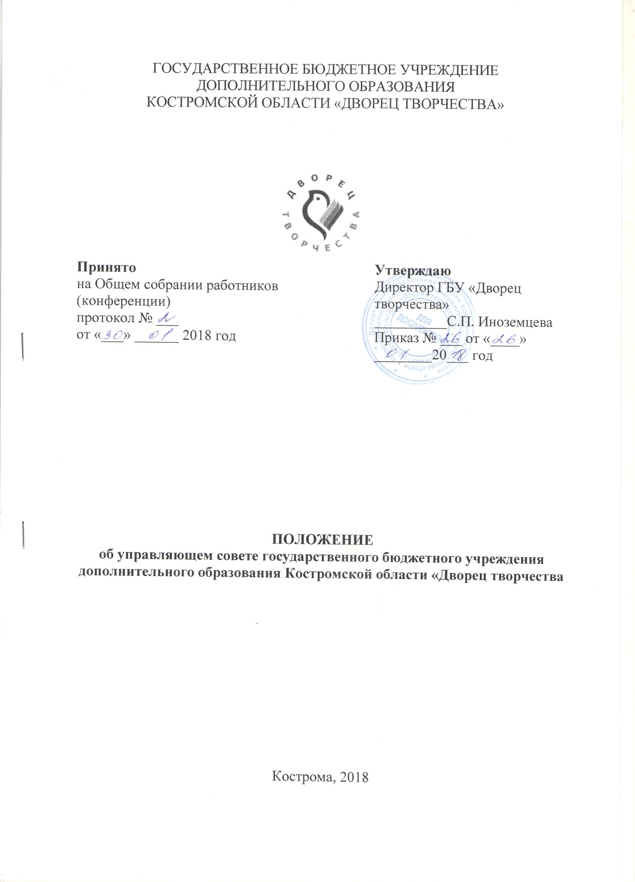
1. Общие положения
  - Положение об управляющем совете государственного бюджетного учреждения дополнительного образования Костромской области «Дворец творчества (далее – Положение) разработано в соответствии с Уставом государственного бюджетного учреждения дополнительного образования Костромской области «Дворец творчества» (далее – Учреждение).
  - Положение определяет компетенции, состав, порядок формирования и организацию деятельности Управляющего совета Учреждения (далее – Совет).
  - Совет – коллегиальный орган государственно-общественного управления Учреждением, состоящий из избранных, назначенных членов и имеющий управленческие полномочия по решению и согласованию значимых вопросов функционирования и развития Учреждения.
  - Решения Совета, принятые в соответствии с его компетенцией, являются обязательными для директора Учреждения, работников, обучающихся, их родителей (законных представителей).
  - Основными задачами Совета являются:
- повышение эффективности финансово-хозяйственной деятельности Учреждения;
- содействие рациональному использованию выделяемых Учреждению бюджетных средств, средств, полученных от предпринимательской и иной деятельности;
- содействие созданию в Учреждении оптимальных условий и форм организации образовательного процесса;
- помощь в создании здоровых и безопасных условий осуществления образовательного процесса.
  - В своей деятельности Совет руководствуется:
- Конституцией Российской Федерации;
- Федеральным законом от 29 декабря 2012 года № 273-ФЗ «Об образовании в Российской Федерации», иными федеральными законами;
- Порядком осуществления образовательной деятельности по дополнительным общеобразовательным программам, утвержденный приказом Министерства образования и науки Российской Федерации №1008от 29 августа 2013 года;
- иными нормативными правовыми актами Российской Федерации;
- иными нормативными правовыми актами регионального уровней;
- уставом Учреждения;
- настоящим Положением, иными локальными нормативными актами Учреждения.

2. Компетенции Совета
  - Совет в пределах своей компетенции:
    - принимает участие в разработке Устава Учреждения, изменений и дополнений к нему с последующим представлением Учредителю для утверждения, в разработке и утверждении программы развития Учреждения, планов финансово-хозяйственной деятельности, в подготовке и утверждении публичного (ежегодного) доклада Учреждения (публичный доклад подписывается совместно председателем управляющего совета и директором Учреждения);
    - участвует в разработке и согласовывает локальные акты Учреждения, устанавливающие показатели и критерии оценки качества и результативности деятельности Учреждения;
    - содействует привлечению внебюджетных средств для обеспечения деятельности и развития Учреждения, определяет направления и порядок их расходования;
    - согласовывает по представлению директора Учреждения:
- бюджетную заявку, смету расходов бюджетного финансирования и смету расходования средств, полученных Учреждением от уставной приносящей доход деятельности и из иных внебюджетных источников;
- годовой учебный план;
- правила внутреннего распорядка Учреждения;
    - рассматривает жалобы и заявления обучающихся, родителей (законных представителей) на действия (бездействие) педагогических и административных работников Учреждения;
    - осуществляет контроль за соблюдением здоровых и безопасных условий обучения и воспитания в Учреждении;
    - вносит директору Учреждения предложения в части:
- мероприятий по охране и укреплению здоровья обучающихся;
- развития воспитательной работы в Учреждении.
    - заслушивает отчет директора Учреждения по итогам учебного и финансового года;
    - в случае неудовлетворительной оценки отчета директора Учреждения Совет вправе направить учредителю обращение, в котором мотивирует свою оценку и вносит предложения по совершенствованию работы администрации Учреждения.

3. Порядок формирования Совета
  - Совет состоит из следующих категорий участников образовательного процесса:
- совершеннолетних обучающихся Учреждения;
- представителей родителей (законных представителей) несовершеннолетних обучающихся;
- работников Учреждения (в том числе директора).
  - Совет Учреждения создается с использованием процедур выборов и назначения.
  - В состав Совета входят представители от совершеннолетних обучающихся разных направленностей Учреждения. Общее количество членов Совета из числа обучающихся составляет не более 5 человек. Члены Совета из числа обучающихся избираются на собрании обучающихся.
  - Члены Совета из числа родителей (законных представителей) обучающихся избираются на родительском собрании (с участием делегатов от творческих объединений). Общее количество членов Совета, избираемых из числа родителей (законных представителей) обучающихся всех объединений, не может быть меньше одной трети и больше половины общего числа Совета.
  - Члены Совета из числа работников Учреждения избираются на общем собрании (конференции) работников. Количество членов Совета из числа работников Учреждения не может превышать одной четверти общего числа членов Совета.
  - Директор Дворца входит в состав Совета по должности.
  - В состав Совета может входить один представитель учредителя Учреждения.
  - Состав Совета утверждается приказом директора Учреждения.
  - Член Совета Учреждения может быть одновременно членом Совета других образовательных организаций.
  - При выбытии из Совета проводятся довыборы членов Совета.
  - Совет Учреждения возглавляет председатель, избираемый прямым голосованием из числа родителей (законных представителей), избранных в Совет Учреждения.
  - Для организации и координации текущей работы, ведения протоколов заседаний и иной документации Совета, избирается секретарь Совета.
  - Председатель, заместитель председателя (при необходимости) и секретарь Совета избираются на первом заседании Совета, которое созывается директором Учреждения не позднее чем через месяц после его формирования.
  - Совет вправе в любое время переизбрать председателя, заместителя председателя и секретаря Совета.

4. Организация деятельности Совета
  - Заседания Совета проводятся по мере необходимости, но не реже двух раз в год, а также по инициативе Председателя, по требованию директора Учреждения, представителя учредителя, заявлению членов Совета, подписанному не менее чем одной четвертой частью членов от списочного состава Совета.
  - Дата, время, место, повестка заседания Совета, а также необходимые материалы доводятся до сведения членов Совета не позднее, чем за 5 дней до заседания Совета.
  - Решения Совета считаются правомочными, если на заседании Совета присутствовало не менее половины его членов. По приглашению члена Совета на заседании с правом совещательного голоса могут принимать участие лица, не являющиеся членами Совета, если против этого не возражает более половины членов Совета, присутствующих на заседании.
  - Каждый член Совета обладает одним голосом. В случае равенства голосов решающим является голос председательствующего (председателя, заместителя председателя) на заседании.
  - Решения Совета принимаются абсолютным большинством голосов присутствующих на заседании членов Совета (более половины) и оформляются в виде постановлений.
  - Решения Совета с согласия всех его членов могут быть приняты заочным голосованием (опросным листом). В этом случае решение считается принятым, если за решение заочно проголосовали (высказались) более половины всех членов Совета.
  - На заседании Совета ведется протокол. В протоколе заседания Совета указываются:
- место и время проведения заседания;
- количество присутствующих на заседании;
- повестка дня заседания;
- краткое изложение всех выступлений по вопросам повестки дня;
- вопросы, поставленные на голосование, и итоги голосования по ним;
- принятые постановления.
  - Протокол заседания Совета подписывается председательствующим на заседании и секретарем в заседании, которые несут ответственность за достоверность протокола.
  - Постановления и протоколы заседаний Совета включаются в номенклатуру дел Учреждения и доступны для ознакомления любым лицам, имеющим право быть избранными в члены Совета.
  - Члены Совета работают безвозмездно, на общественных началах.
  - Организационно-техническое, документационное обеспечение заседаний Совета, подготовка аналитических, справочных и других материалов к заседаниям Совета возлагается на администрацию Учреждения.
  - Учредитель Учреждения вправе распустить Совет, если он не проводит своих заседаний в течение полугода или систематически принимает решения, противоречащие законодательству Российской Федерации.

5. Права и ответственность члена Совета
  - Член Совета имеет право:
    - Участвовать в обсуждении и принятии решений Совета, выражать в письменной форме свое особое мнение, которое подлежит приобщению к протоколу заседания Совета;
    - Инициировать проведение заседания Совета по любому вопросу, относящему к компетенции Совета;
    - Требовать от администрации Учреждения предоставления всей необходимой для участия в работе Совета информации по вопросам, относящимся к компетенции Совета;
    - Присутствовать на заседании педагогического совета Учреждения с правом совещательного голоса;
    - Представлять Учреждение в рамках компетенции Совета на основании доверенности, выдаваемой в соответствии с постановлением Совета;
    - Досрочно выйти из состава Совета по письменному уведомлению Председателя;
    - Член Совета обязан принимать участие в работе Совета;
    - Член Совета может быть выведен из его состава по решению Совета в случае пропуска более двух заседаний Совета подряд без уважительной причины.
Члены Совета из числа родителей (законных представителей) обучающихся не обязаны выходить из состава Совета в периоды, когда их ребенок по каким-либо причинам временно не посещает Учреждение, однако вправе сделать это.
В случае если период временного отсутствия обучающегося в Учреждении превышает один учебный год, а также в случае, если обучающийся отчислен из Учреждения, полномочия члена Совета – родителя (законного представителя) этого обучающегося соответственно приостанавливаются или прекращаются по решению Совета.
Члены Совета – обучающиеся не обязаны выходить из состава Совета в периоды временного непосещения Учреждения, однако вправе сделать это. В случае если период временного отсутствия члена Совета – обучающегося превышает полгода, а также в случае выбытия из состава обучающихся, член Совета – обучающийся выводится из состава по решению Совета.
  - Член Совета выводится из его состава по решению Совета в следующих случаях:
- по его желанию, выраженному в письменной форме;
- при отзыве представителя учредителя;
- при увольнении с работы директора Учреждения или увольнении работника Учреждения, избранного членом Совета, если они не могут быть кооптированы в состав Совета после увольнения;
- в связи с окончанием Упреждения или отчислением (переводом) обучающегося, представляющего в Совете обучающихся;
- в случае совершения аморального поступка, несовместимого с выполнением воспитательных функций, а также за применение действий, связанных с физическим и/или психическим насилием над личностью обучающегося;
- в случае совершения противоправных действий, несовместимых с членством в Совете;
- при выявлении следующих обстоятельств, препятствующих участию в работе Совета: лишение родительских прав, судебный запрет заниматься педагогический и иной деятельностью, связанной с работой с детьми, признание по решению суда недееспособным, наличие неснятой или непогашенной судимости за совершение умышленного тяжкого или особо тяжкого уголовного преступления.
  - После вывода из состава Совета его члена Совет принимает меры для замещения выведенного члена в общем порядке.

